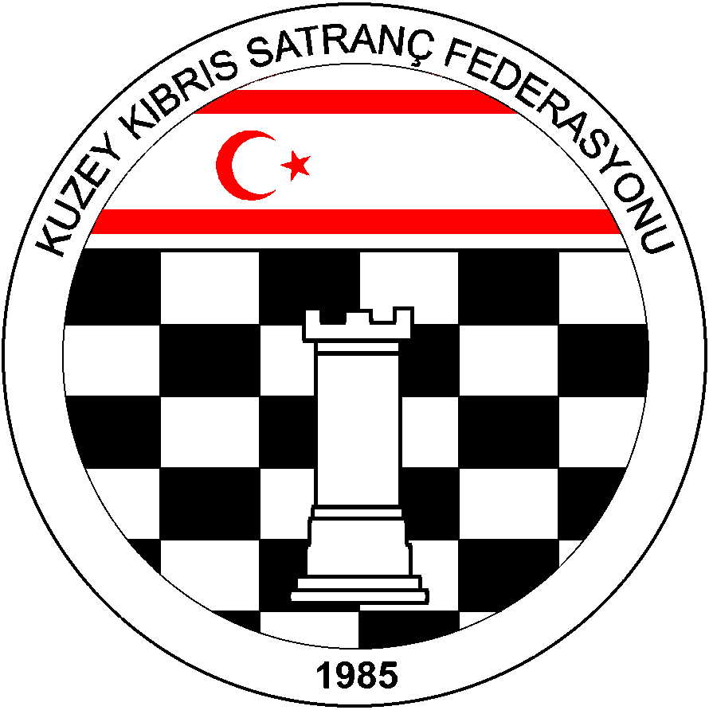

Kuzey Kıbrıs Satranç
Federasyonu

P.K. 741, Lefkoşa
K.K.T.C.

Tel.No. : (+90) 533 8803430
Fax.No.:
Chess Federation of
Northern Cyprus
PO.Box. 741 Lefkosa

MERSIN 10 – TURKEY

E-mail : bahadrvolkan@gmail.com
Web Page : www.ncchess.com

Basın Bildirisi: 27 Haziran 2012

SATRANÇ SPORCULARIMIZ TÜRKİYE YILDIZLAR SATRANÇ ŞAMPİYONASINDA MÜCADELELERİNE DEVAM EDİYOR

Geleneksel olarak Türkiye Satranç Federasyonu tarafından düzenlenen ve bu yıl 25 Haziran – 1 Temmuz 2012 tarihleri arasında Ankara’da yapılan Türkiye Yıldızlar Şampiyonası’nda ikinci gün tamamlandı. Kuzey Kıbrıs Satranç Federasyonu (KKSF) satranç sporcuları 2. gün sonunda başarılı sonuçlar elde ettiler.

Ankarada yapılan Türkiye yıldızlar şampiyonasında 2. günün sonunda ilk 3 tur geride kalırken oyuncularımız iyi sonuçlar alıyor. Çetin karşılaşmaların geçtiği turnuvada ilk 3 tur sonunda sporcularımızın topladığı puanlar şöyle;
1-Halil Şehitoğulları 2 puan
2-Hüseyin Can Ağdelen 2 puan
3-Mehmet Boztuna 2 puan
4-Emin Sensay 1 puan
5-Tezel Kovancı 1 puan
6-Nilhan Yıldıran 1 puan
7-Kardelen Öksüzcan 1 puan
8-İlkgül Öksüzcan 1puan
9.Sevgi Yiğit 1 puan

Turnuva 9 tur üzerinden oynanıyor. Son tur 1 Temmuz 2012 Pazar günü oynanacak. Tüm sporcularımız toplamda 9 karşılaşma yapacak ve derece şansı arayacaktır.

Doç. Dr. Zafer Ağdelen
Kuzey Kıbrıs Satranç Federasyonu
Yazman

